耿莉蕊  资深律师·北京  +86 10 5900 7433  shirley.geng@fangdalaw.com | 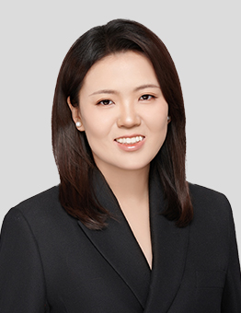
执业领域
耿莉蕊律师的主要执业领域为投资基金、私募股权和投资管理。

近期代理的主要案件

- 代表中金资本在上海设立QFLP基金
- 代表科勒资本设立其首支人民币S基金，并参与其多个S交易
- 代表中信资本在苏州设立其第四期旗舰人民币基金
- 代表春华资本设立多支人民币基金和QFLP投资实体
- 代表阿里集团设立Co-GP架构人民币基金
- 代表菜鸟设立一支Co-GP架构人民币基金
- 代表红杉资本在海南设立QFLP投资实体
- 代表红杉资本、蚂蚁集团、策源资本、友邦人寿、河南汇融母基金、中国文化产业母基金等投资多支人民币基金
- 代表新华人寿投资美元基金
- 代表多家境外发起人接纳中国机构投资人
- 为阿里集团、中信资本、朗泰资本等提供私募股权基金相关的法律服务
教育背景
- 山东大学，法学学士、文学学士，2012
- 爱丁堡大学（英国），国际经济法硕士，2013
执业资格
- 中华人民共和国执业律师
职业背景
- 耿莉蕊律师于2022年加入方达北京办公室；在加入方达前，耿律师曾在其他境内知名律师事务所工作。

